Классный час: «Язык цветов».
Подготовила: Захарова С.В.,
учитель начальных классов ГБОУ СОШ № 1492
Цели:
- познакомить с историей появления цветов в нашей стране;
- рассказать о символическом языке цветов;
- провести интерактивные игры и задания, связанные с изучением цветов;
- пробудить интерес к цветам не только как к украшению. Учить видеть необычное в привычном, анализировать;
- расширять кругозор;

Язык цветов.
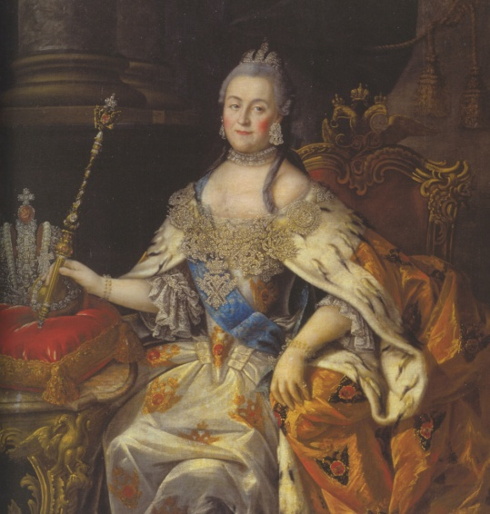
Цветы появились в нашей стране сравнительно недавно, примерно 250 лет назад. Моду на цветы ввела императрица Екатерина 2.

Для того, чтобы растения могли расти круглый год, для них специально строят тёплые домики. В России их называли теплицами или оранжереями (это слово пришло к нам из Франции). Окна в оранжереях делают очень большими, так как цветы любят солнечный свет. И отапливаются они и днем, и ночью.
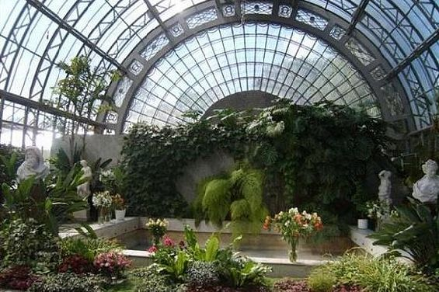
Вот так уютно цветам в светлой тёплой оранжерее, даже если за окном лютый мороз.
У нашей императрицы тоже были свои оранжереи. Вот фотография одной из них действующих до сих пор. Только представьте, площадь одной оранжереи как 4 наших класса. А у Екатерины было 8 таких оранжерей. Как вы думаете: зачем ей так много? (Слушает предположения ребят).
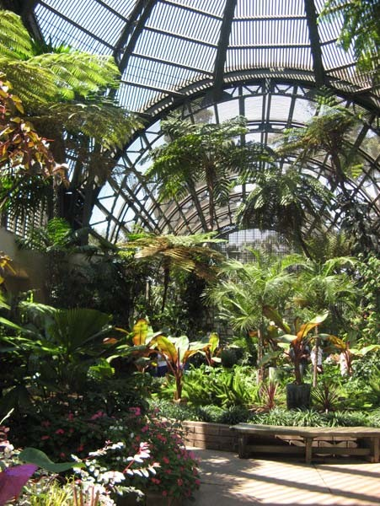
Во-первых, в оранжереях выращивали экзотические растения, привезенные из жарких стран. Такие как: виноград, ананас, апельсин и многие другие. Конечно же все эти свежие фрукты были каждый день на царском столе.
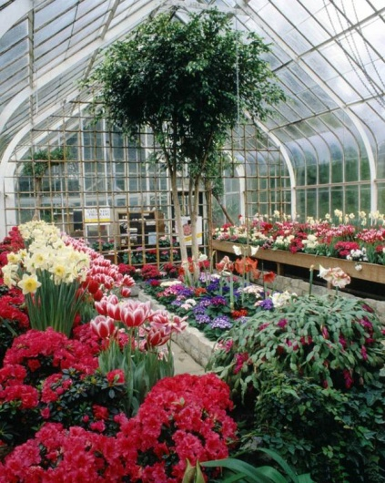
Во-вторых, были цветочные оранжереи. А цветов требовалось очень много.
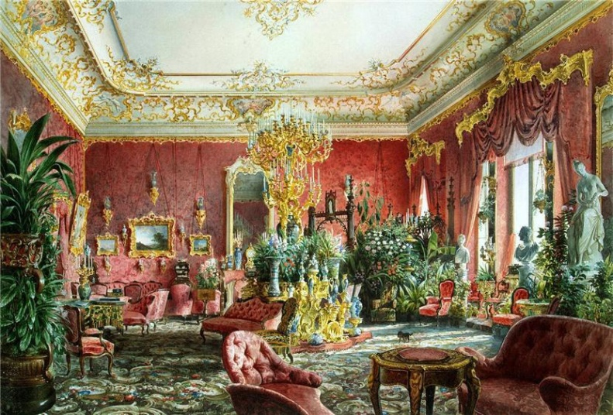
Цветами украшали помещения. Залы наполнялись красотой и приятным ароматом. Попробуйте представить, что у Вас дома уберут все цветы. Сразу становится как-то пусто и не так уютно. Согласны?
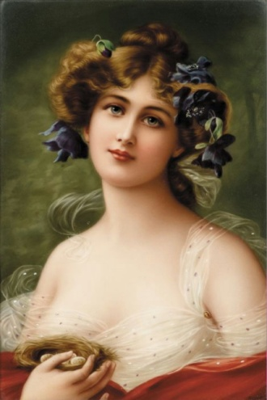
Кроме того, очень модно было украшать свою прическу свежими цветами.

Существовал этикет того времен. Например, использовать ярко красную розу или тюльпан для молодой девушки было дурным тоном. Это было позволительно только дамам старшего возраста. А юные девушки предпочитали нежные цветы. Например, незабудки, как на этой картине.
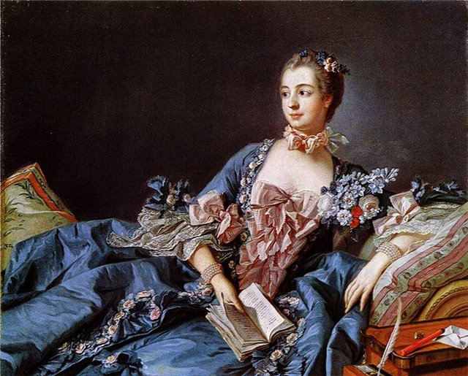
Живые цветы были везде. В том числе и на одежде. Ведь они источали нежный аромат.
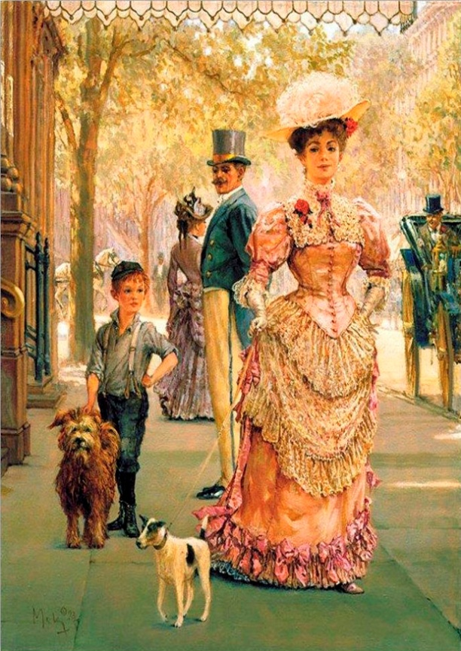
Как Вы понимаете, содержать оранжерею – это дорогое удовольствие. И позволить себе такую роскошь могли только богатые люди. Посмотрите на эту даму. Она вышла на обычную ежедневную прогулку и непременно украсила себя живыми цветами. Бедным девушкам тоже хотелось выглядеть красиво, но они могли позволить себе только искусственный цветок.
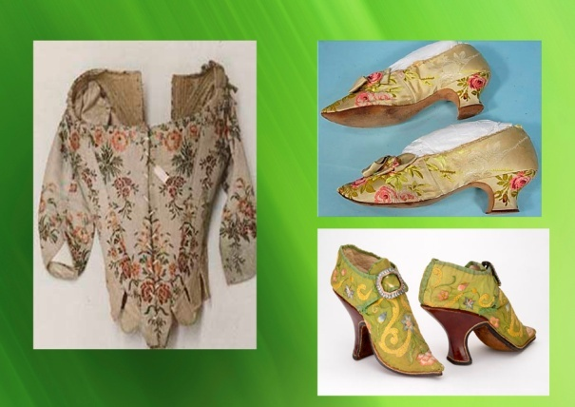
В ту пору цветы очень прочно входят в моду. Цветочный орнамент используют в одежде и обуви.
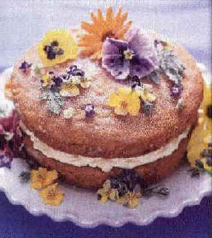
Цветами украшают кондитерские изделия.
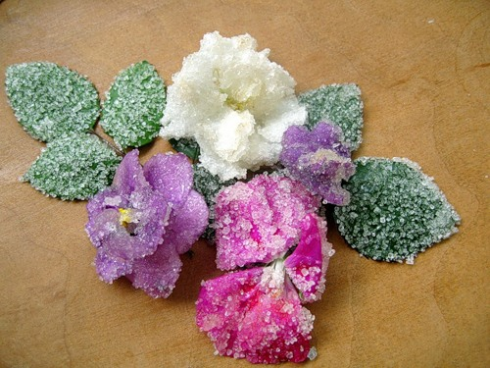
Их используют даже как лакомство. Вот засахаренная фиалка…
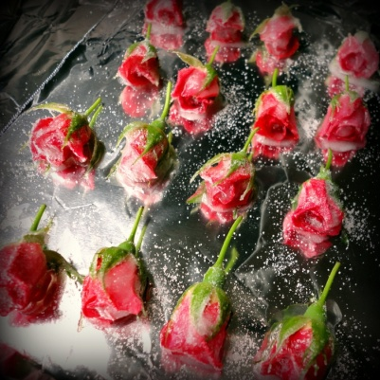
…или засахаренная роза. Это романтичный и вкусный подарок, которому наверняка обрадуется любая девушка.
Даже игры связаны с цветами. Кто-нибудь знает такие игры? (слушает предположения ребят). Давайте попробуем поиграть в одну из таких игр. Кстати, еще наши бабушки и даже мамы играли в нее.
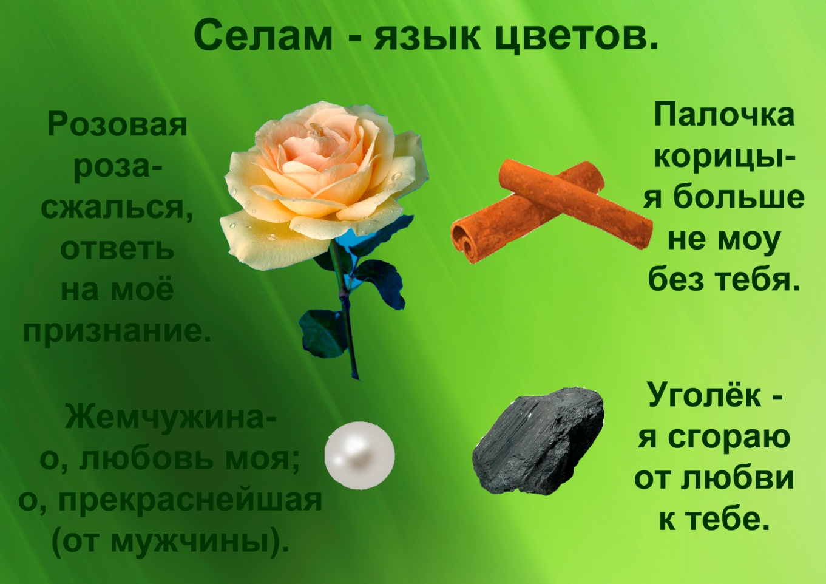
Продолжим наш разговор о цветах. Когда-то давно в Турции девушкам запрещено было обучаться грамоте. Они не умели ни читать, ни писать. И тогда они придумали общаться при помощи предметов, каждый из которых имел своё значение. Например, розовая роза означала – сжалься надо мной, ответь на моё признание. Палочка корицы – я больше не могу без тебя. Если мужчина дарил девушке жемчужины, он хотел сказать: о, любовь моя; о, прекраснейшая. А вот уголёк сообщал: я сгораю от любви к тебе. Однако, со временем все предметы отпали и остались только цветы. Так родился язык цветов – селам.
Очень важно, сколько цветов в букете, в какой руке его держат, дарят его бутонами вверх или вниз. Например, живым людям дарят только нечётное количество цветов (1, 3..). А вот к умершим приносят четноё количество (2, 4…). Или вот еще интересное различие. Анютины глазки белого цвета в Англии – символ верности и чистоты. Их дарят женщинам в знак преданности и признания любви. А во Франции этот же цветок является символом смерти.
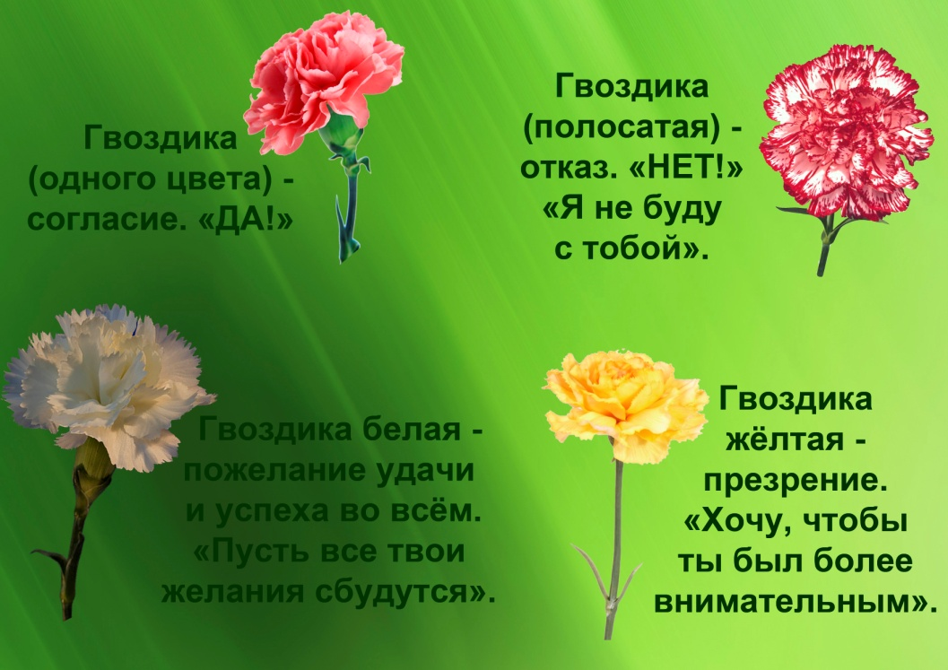
Кстати, один и тот же цветок разных оттенков имеет разные значения. Например, гвоздика одного цвета означала согласие, а вот полосатая - отказ. Казалось бы один и тот же цветок, а значения совершенно противоположные. Белая гвоздика – пожелание удачи и успеха во всем. А жёлтая означает презрение.
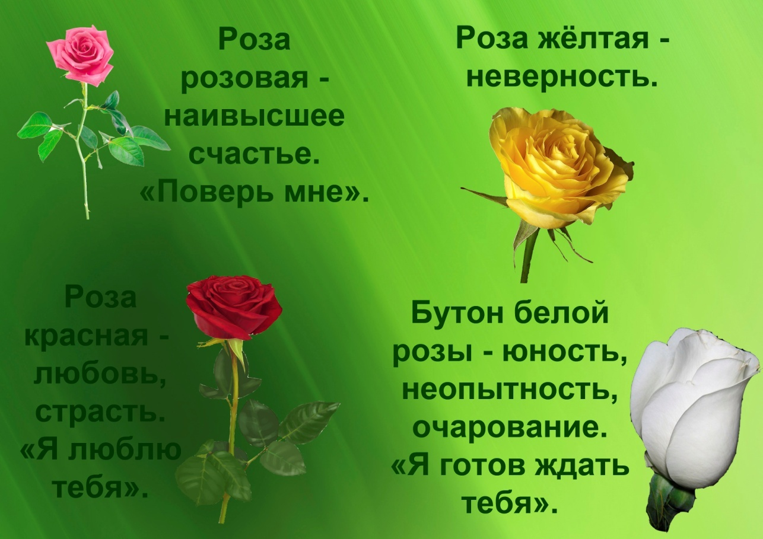
Такое различие касается не только гвоздик. Человек, дарящий розовую розу, хочет сказать: “Поверь мне”. Жёлтая роза сообщает о предательстве. Красная роза – это признание в любви. А тот, кто дарит бутон белой розы, сообщает, что готов ждать Вашей любви.
При помощи сочетания разных цветов в одном букете составлялись целые послания.
Давайте попробуем предположить, что мог означать букет, в котором присутствовали вот такие цветы: красная роза и ландыш. (Слушает предположения ребят).
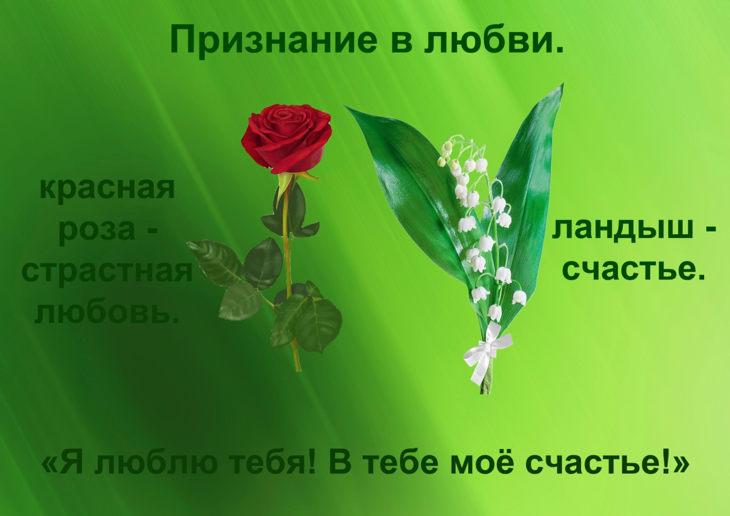
Это признание в любви. Красная роза, как мы уже знаем, означает страстную любовь, а ландыш – счастье. «Я люблю тебя! В тебе моё счастье!»
Интересно, кто и кому мог подарить такоё необычное сочетание цветов: плющ, лилия и красная гвоздика? (Слушает предположения ребят).
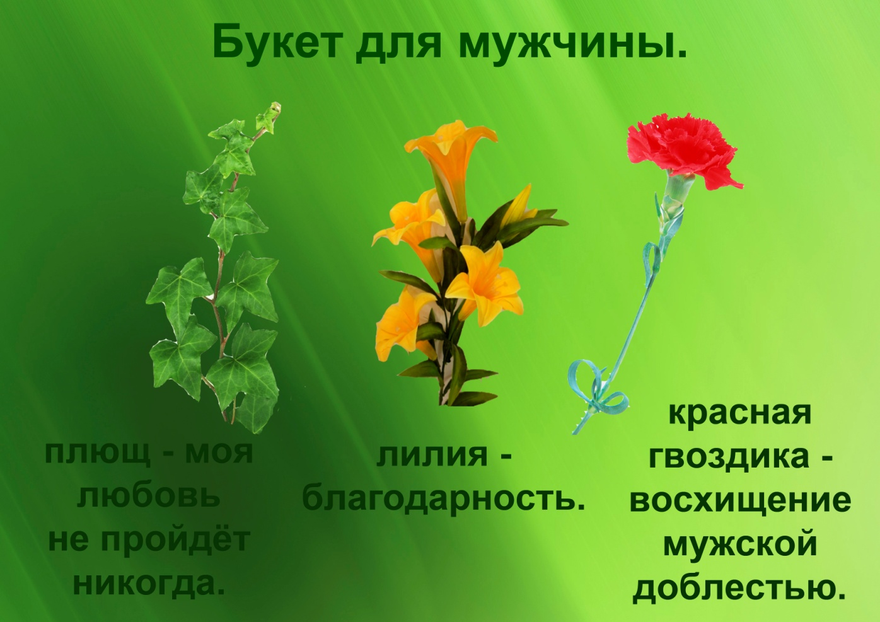
Присутствие красной гвоздики говорит нам, что это букет для мужчины. Ведь красная гвоздика – это восхищение мужской доблестью. Лилия – благодарность. А плющ говорит, что моя любовь не пройдёт никогда.

А теперь давайте попробуем предположить, о чем говорит букет, в котором есть такие нежные цветы как яблоня и сирень. (Слушает предположения ребят).
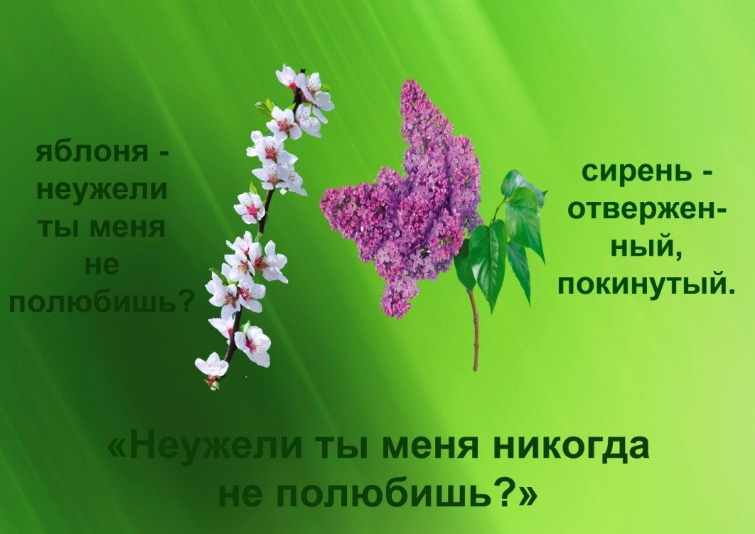
Оказывается, это очень грустный букет. «Неужели ты меня никогда не полюбишь?» - спрашивает автор этого букета.
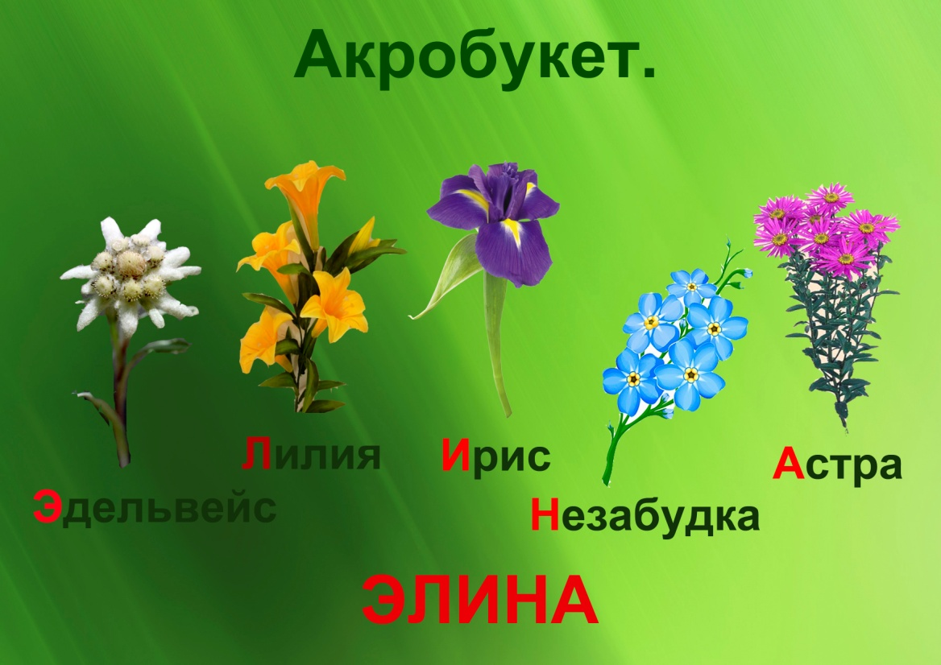
Еще в то время в моду входят акробукеты (акро – значит первый). То есть составляли послания, используя первые буквы в названии цветов. Например, здесь составлено имя Элина. В названии Эдельвейс первая буква «Э», лилия – «Л», ирис, незабудка и астра.
Задание. И сейчас я предлагаю каждому из Вас составить свой акробукет. Предлагаются коробочки с цветами, бумага, клей, карандаш.

